2.9. Задача коммивояжера и ее математическая модель

Имеется N городов. Пронумеруем их 1,2,..., N. Коммивояжер находится в одном из них. Расстояния l_{ij} между любой парой городов i и j известны, i,j= 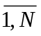 . Если прямого маршрута между городами i и j нет, то l_{ij}=∞. В общем случае будем считать, что l_{ij}≠l_{ji}. Расстояния между городами удобно задавать матрицей расстояний L=(l_{ij})_{N×M} (см. таблицу 2.2). Коммивояжер, выезжая из того города, в котором он находится, должен посетить все города только по одному разу и вернуться в исходный город. Необходимо определить, в какой последовательности коммивояжер должен посещать города, чтобы весь пройденный им путь имел наименьшую длину.
Таблица 2.2
j  i | 1 | 2 | 3 | … | N
1 | ∞ | l₁₂ | l₁₃ | … | l_{1N}
2 | l₂₁ | ∞ | l₂₃ | … | l_{2N}
3 | l₃₁ | l₃₂ | ∞ | … | l_{3N}
… | … | … | … | … | …
N | l_{N1} | l_{N2} | l_{N3} | … | ∞

Теоретически эту задачу можно решить методом перебора, т.е.
рассмотреть все возможные пути коммивояжера, число которых (N-1)! Где N - число городов.
Если N=6, то (N-1)! = 120, а если N = 7, то (N-1)! = 720, при N =8; 7! = 5040. Становится очевидным, что методом перебора решить такую задачу, даже для не очень большого числа городов (порядка нескольких десятков) практически невозможно.
Если изобразить города в виде вершин графа, а расстояния между городами в виде соединяющих эти вершины дуг, на которых указаны расстояния, то мы получим полный ориентированный граф, в котором необходимо найти гамильтоновый контур минимальной длины.
Отметим, что задача коммивояжера имеет большое практическое значение при определении кратчайших кольцевых маршрутов завоза товаров в заданные пункты, определении оптимальной очередности обработки деталей на одном станке. Любой путь коммивояжера с точки зрения теории графов представляет собой гамильтоновый контур, т.е. путь, проходящий через все вершины графа по одному разу, у которого начальная вершина совпадает с конечной. При этом любая дуга графа может либо принадлежать этому пути, либо нет. Поставим в соответствие каждой дуге ( i , j ) графа переменную X_{ij} , где
X_{ij} = 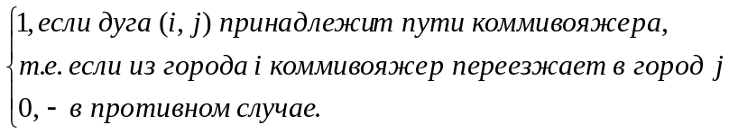 (2.8)
Условие, что коммивояжер один раз побывает в каждом городе, означает, что он один раз въезжает в каждый город и один раз выезжает из него.
Запишем условие того, что коммивояжер один раз въезжает в каждый город j, j= , Графическая иллюстрация этого условия дана на рис. 2.12.
j=, i=, i≠j
1
2

(3,2)

3
1
2

в)
p
k=q
r
б)
а)
r=p
q
k
q
p
r
k

2
N
j
Рис. 2.12,
Из всех дуг (1,j); (2,j); … (N,j) в путь коммивояжера может входить только какая-то одна; переменная, соответствующая этой дуге, будет равна 1, а переменные, соответствующие не входящим в путь дугам, равны нулю. Условие, что коммивояжер один раз входит в каждый город j , имеет вид:
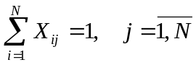(2.9)
Рассуждая аналогично, запишем условие того, что коммивояжер один раз выходит из каждого города i, i= :
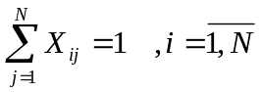(2.10)
Графическая иллюстрация этого условия дана на рис. 2.13

i= , j=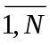 , i≠j Рис. 2.13
i
1
2
N

Если ограничить задачу только условиями (2.8)-(2.10) ,то путь коммивояжера, вообще говоря, можно и не получить. Этим условиям удовлетворяет ряд несвязных подконтуров, в то время как в действительности путь коммивояжера состоит из одного контура. Например, пусть N=6,тогда два подконтура, изображенные на рис. 2.14, удовлетворяют условиям (2.8)- (2.10), но путь коммивояжера они не образуют.
Рис. 2.14
1
2
3
4
5
6
Запишем условие, которое бы обеспечивало замкнутость маршрута, проходящего через N городов. Оно имеет вид:
U_{i}-U_{j}+NX_{ij} ≤ N-1; i,j= ; i≠j (2.11)
Где U_{i} и U_{j} - произвольные целые неотрицательные числа.
Покажем, что для любого контура, т.е. для любого пути коммивояжера, выполняется условие (2.11), т.е.можно найти U_{i}, удовлетворяющие (2.11). Пусть U_{i}.=P Если коммивояжер посещает город i. на p-м шаге, тогда город j он может посетить либо на (р+1)-м шаге (тогда U_{j}=p+1 и X_{ij}=1), либо город j он посещает на любом другом, но не на (р+1)-м шаге, и тогда X_{ij}=0. Если город j коммивояжер посещает на (р+1)-м шаге, то, подставляя значения U_{i}=p, U_{j}=p+1 и X_{ij}=1 в левую часть условия (2.11), получаем:
p-(p+1)+N=N-1,
т.е. условие (2.11) выполняется как строгое равенство. Если город j коммивояжер посещает не на (р+1)-м шаге, тогда X_{ij}=0, а для всех X_{ij}=0 всегда можно подобрать U_{i} и U_{j} так, что U_{i}-U_{j}≤N-1, т.е. условие (2.11) выполняется.
Теперь покажем, что подконтур, проходящий через K городов, где К<N, условию (2.11) не удовлетворяет. Допустим противное, т.е. пусть условие (2.11) выполняется для некоторого подконтура, проходящего через К городов, где K<N и К≠0 Сложим условия (2.11) для этих K городов и получим
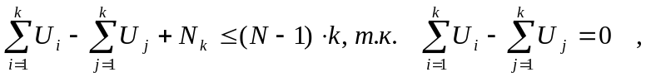
то N∙k≤(N-1)∙k, Это неравенство недопустимо, следовательно, ни для какого подконтура условие (2.11) не выполняется. Таким образом, условия (2.8)-(2.11) описывают путь коммивояжера. Длина

этого пути равна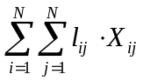.Теперь надо записать условие того, что длина пути должна быть минимальной. Таким образом, задача
коммивояжера формулируется так: найти значения переменных X_{ij,}, U_{j}, удовлетворяющих условиям:
X_{ij}=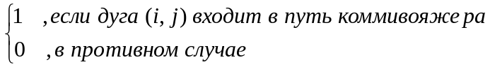 (2.8)
i,j=; i≠j
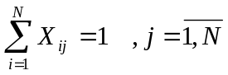 (2.9)
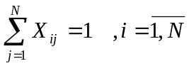 (2.10)
U_{i}-U_{j}+N∙X_{ij}≤N-1; i,j=;i≠j (2.11)
и доставляющих минимальное значение функции:
Z= (2.12)
Эта задача математически является задачей целочисленного линейного программирования и ее можно решить с помощью методов решения таких задач. Наиболее эффективным методом решения задачи коммивояжера является метод ветвей и границ, который предложили в 1963 году четыре американских математика: Дж.Литл, К.Мурти, Д.Суини и К.Кэрол.

2.10 Решение задачи коммивояжера методом ветвей и границ.
1. Определение множества D¹ решений задачи коммивояжера и вычисление его оценки φ(D¹).
При решении любой задачи целочисленного программирования методом ветвей и границ, необходимо прежде всего определить множество ее решений D¹ и затем вычислить оценку φ(D¹) целевой функции на множестве решений. Эту оценку и будем называть оценкой множества решений D¹.
В задаче коммивояжера множество решений D¹ представляет собой множество всевозможных путей коммивояжера или множество замкнутых гамильтоновых контуров графа с N вершинами. Определим теперь нижнюю границу (поскольку целевая функция в задаче коммивояжера минимизируется, для нее находится нижняя граница) или оценку длины любого пути коммивояжера, т.е. φ(D¹).
Рассмотрим некоторый путь коммивояжера S(i₁,i₁)=(i_{1,}i₂,…,….,i_{N-1},i_{N},i₁), где i₁,i₂,…,i_{N-1},i_{N} - некоторая перестановка из чисел 1,2,…,N, являющихся последовательностью номеров городов этого пути. В данном случае мы предполагаем, что коммивояжер может начинать свой путь с любого города. Длина этого пути:
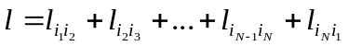(2.13)

Рассмотрим матрицу расстояний L. В каждой ее строке i найдем наименьший элемент , h_{i} т.е.
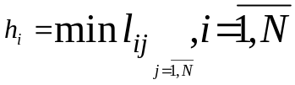
Число h_{i} будем называть приведенной константой i-й строки. Вычислим значения:
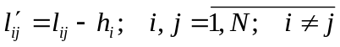(2.14)

т.е. из всех элементов каждой i-й строки матрицы вычитаем наименьший элемент этой i-й строки. Получим матрицу 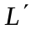, все элементы которой 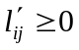.Из (2.14) находим: 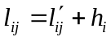, 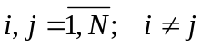. Подставляя найденные значения l_{ij} в (2.13), получим:
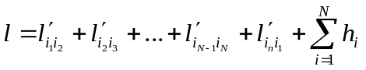 (2.15)
Теперь в каждом столбце j матрицы найдем наименьший элемент H_{j} т.е.
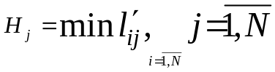
Число H_{j} будем называть приведенной константой j-го столбца. Вычислим значения:
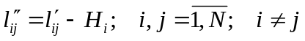(2.16)
т.е. из всех элементов каждого j-го столбца матрицы вычитаем наименьший элемент этого столбца. Получаем матрицу 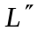, все элементы которой 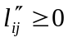. Из (2.16) находим:
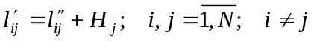
Подставляя найденные значения 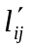 в (2.15), получаем:
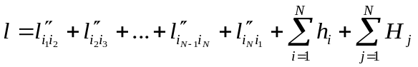(2.17)

Поскольку все значения , то
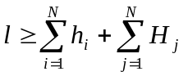 (2.18)
Доказана следующая теорема:
Теорема1: Длина любого пути коммивояжера не меньше, чем сумма приведенных констант.
Таким образом, в результате преобразований получена матрица 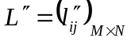 которая называется приведенной матрицей задачи коммивояжера, а сам процесс ее получения, т.е. переход от матрицы 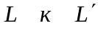 и от 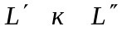 называется процессом приведения матрицы .
Имеет место следующая теорема.
Теорема2. Оптимальное решение задачи коммивояжера с матрицей расстояний совпадает с оптимальным решением исходной задачи коммивояжера с матрицей . Причем длина оптимального пути в исходной задаче больше длины оптимального пути задачи с матрицей на сумму приведенных констант 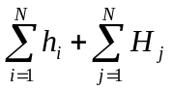
Доказательство. Любой путь S(i₁,i₂)=(i₁,i₂,…,i_{N},i₁) в задаче коммивояжера с матрицей L имеет длину:
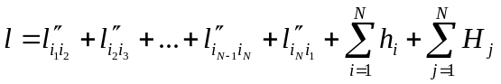
Этот же путь S(i₁,i₂) для задачи коммивояжера с матрицей имеет длину:
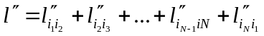
Следовательно, 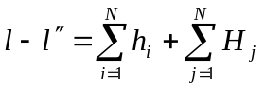
Но и 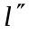 есть не что иное, как значения целевых функций в задачах коммивояжера с матрицами и соответственно. Таким образом, значения целевых функций  и 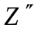 в соответствующих задачах отличаются друг от друга на сумму приведенных констант исходной матрицы . Эта сумма не зависит от рассматриваемого пути коммивояжера, а зависит только от матрицы расстояний , т.е. она является константой выданной задаче коммивояжера. Оптимумы целевых функций, отличающихся на .эту константу, достигается при одних и тех же значениях переменных Χ_{іј}. Следовательно, кратчайший путь в задаче с матрицей совпадает с кратчайшим путем задачи с матрицей и длины этих путей отличаются друг от друга на сумму приведенных констант матрицы L. Теорема доказана.
Из доказательства теоремы и предшествующих ей рассуждений следует, что в качестве нижней границы или оценки длины пути коммивояжера можно взять сумму приведенных констант матрицы L, т.е
φ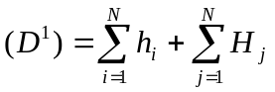
И длина любого пути коммивояжера не короче, чем величина φ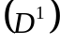, т.е. l≥φ. Рассмотрим нахождение φ на примере.
Пример. Коммивояжер должен посетить 4 города, в одном из которых он находится. Матрица расстояний L имеет вид:
j  i | 1 | 2 | 3 | 4
1 | ∞ | 11 | 12 | 10
2 | 2 | ∞ | 7 | 9
3 | 7 | 5 | ∞ | 6
4 | 3 | 4 | 5 | ∞
Найти путь коммивояжера кратчайшей длины.
В каждой і-ой строке матрицы L найдем наименьший элемент, обозначим его h_{i} и запишем рядом с этой строкой следующим образом:
j  i | 1 | 2 | 3 | 4 | h_{і}
1 | ∞ | 11 | 12 | 10 | 10
2 | 2 | ∞ | 7 | 9 | 2
3 | 7 | 5 | ∞ | 6 | 5
4 | 3 | 4 | 5 | ∞ | 3
Вычитаем из каждого элемента i-ой строки элемент h_{і} и получаем матрицу .
Вычисляем: 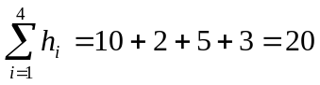.
j  i | 1 | 2 | 3 | 4
1 | ∞ | 1 | 2 | 0
2 | 0 | ∞ | 5 | 7
3 | 2 | 0 | ∞ | 1
4 | 0 | 1 | 2 | ∞
В каждом ј-ом столбце матрицы найдем наименьший элемент и запишем его в соответствующем столбце следующим образом:
j  i | 1 | 2 | 3 | 4
1 | ∞ | 1 | 2 | 0
2 | 0 | ∞ | 5 | 7
3 | 2 | 0 | ∞ | 1
4 | 0 | 1 | 2 | ∞
H_{j} | 0 | 0 | 2 | 0
Вычитаем из элементов каждого столбца найденный в нем наименьший элемент и получаем матрицу
j  i | 1 | 2 | 3 | 4
1 | ∞ | 1 | 0 | 0
2 | 0 | ∞ | 3 | 7
3 | 2 | 0 | ∞ | 1
4 | 0 | 1 | 0 | ∞
Вычисляем: 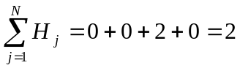
Сумма приведенных констант: 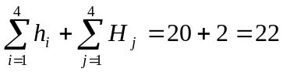
Любой путь коммивояжера не короче 22, т.е. φ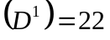.
2) Правило ветвления множества 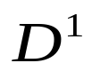
В основу правила разбиения множества положено следующее соображение. Вероятнее всего, что в оптимальный путь коммивояжера войдут дуги (i,j) графа, для которых =0. Если в путь войдет дуга, для которой 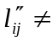0, то оценка длины пути возрастет и чем больше будет значение 0, тем больше будет оценка и тем меньше вероятность того, что соответствующая дуга войдет в оптимальный путь коммивояжера вместо дуги с 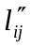=0,
Ввиду этого, найдем дугу, исключение которой более всего увеличит нижнюю границу или оценку длины пути коммивояжера. Рассмотрим нулевые элементы =0 матрицы . Для каждого =0, матрицы в i-й строке и в j-м столбце находим наименьшие элементы, исключая сам элемент =0, и затем вычисляем сумму этих наименьших элементов, обозначив ее 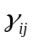Из этих сумм выбираем наибольшую, пусть 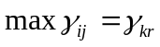
Таким образом, если дугу (k,r) исключить из пути коммивояжера, то нижняя оценка длины пути возрастает больше всего, т.е. на величину 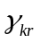.
Множество всех путей коммивояжера, т.е. множество всех гамильтоновых контуров разобьем на подмножества 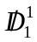 и 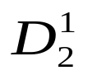 где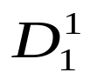 будет содержать все пути коммивояжера, которые не содержат дугу (k,r) (условно обозначим это: 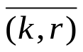 ), а будет содержать все пути коммивояжера, которые содержат дугу (k,r) (условно обозначим: (k,r)).
Разбиение множества схематично представлено на рис. 2.15, вычисление 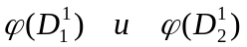 будет сделано позже.
Рис. 2.15
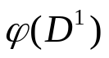
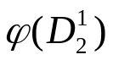
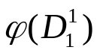
(k,r)

Для подмножества матрицей расстояний будет матрица 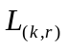, для которой расстояние 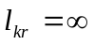 (запрет движения из города k в город r), а остальные элементы те же, что и в матрице . Сумма приведенных констант матрицы 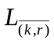 равна 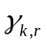 и оценкой подмножества служит число 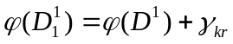.
Определим матрицу расстояний для подмножества . -это множество всех путей коммивояжера, которые содержат дугу (k,r), т.е. коммивояжер из города К переезжает непосредственно в город r. Тогда надо запретить выезд коммивояжера из города К в любой другой город, кроме r -го, и запретить приезд в r-й город из всех других городов., кроме К -го; кроме того, надо запретить и обратный переезд из r-го города в К -й. Это равносильно тому, что в матрице 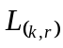 расстояния: , а все остальные элементы переписываются из матрицы . Таким образом, все элементы К -й строки и r-го столбца в дальнейшем можно исключить из матрицы , что автоматически сокращает ее размеры.
Найдем сумму приведенных констант матрицы обозначив ее 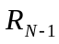. Нижняя граница множества равна сумме двух слагаемых . Рассмотрим разбиение множества на подмножества 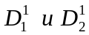 и вычисление оценок подмножеств для примера, приведенного выше. Матрица имеет вид:
j  i | 1 | 2 | 3 | 4
1 | ∞ | 1 | 0 | 0
2 | 0 | ∞ | 3 | 7
3 | 2 | 0 | ∞ | 1
4 | 0 | 1 | 0 | ∞
Рассмотрим ее нулевые элементы и вычислим для них значения . В первой строке этой матрицы элемент 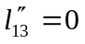.Наименьший элемент в 1-й строке (кроме ) равен 0 и наименьший элемент в 3-м столбце (кроме ) тоже равен 0.Сумма этих наименьших элементов 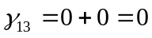. Аналогично находим:
Из найденных сумм максимальной является 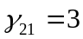. Она соответствует дуге (2.1). Согласно описанному алгоритму, для данного примера - это множество всех путей коммивояжера, которые не содержат дугу (2.1), а - множество путей, содержащих дугу (2.1). Матрица расстояний 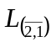:
j  i | 1 | 2 | 3 | 4 | h_{i}
1 | ∞ | 1 | 0 | 0 | 0
2 | ∞ | ∞ | 3 | 7 | 3
3 | 2 | 0 | ∞ | 1 | 0
4 | 0 | 1 | 0 | ∞ | 0
Приводя матрицу , получаем последовательно матрицы 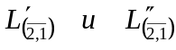 :
j  i | 1 | 2 | 3 | 4
1 | ∞ | 1 | 0 | 0
2 | ∞ | ∞ | 0 | 4
3 | 2 | 0 | ∞ | 1
4 | 0 | 1 | 0 | ∞
H_{j} | 0 | 0 | 0 | 0
j  i | 1 | 2 | 3 | 4
1 | ∞ | 1 | 0 | 0
2 | ∞ | ∞ | 0 | 4
3 | 2 | 0 | ∞ | 1
4 | 0 | 1 | 0 | ∞
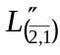
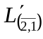
Сумма приведенных констант матрицы равна 3, т.е. 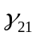.
Оценка 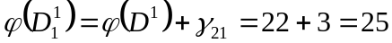.Матрицу 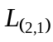 получаем, исключая в матрице 2-ю строку, 1-й столбец и полагая 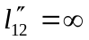.
Она имеет вид :
j  i | 2 | 3 | 4
1 | ∞ | 0 | 0
3 | 0 | ∞ | 1
4 | 1 | 0 | ∞
Сумма приведенных констант этой матрицы равна нулю, т.е.
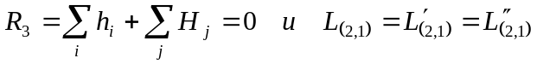. Оценка 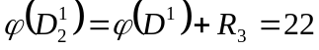.
Схема разбиения множества представлена на рис 2.16.
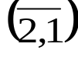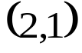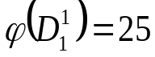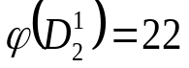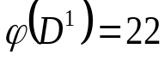Рис. 2.16
Вернемся к описанию алгоритма в общем виде. Множество разбито на два подмножества 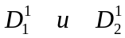 (по дуге (k,r)) и вычислены их оценки. Из двух подмножеств для дальнейшего разбиения выбираем подмножество с наименьшей оценкой. В рассматриваемом примере это подмножество . разбиваем на два подмножества 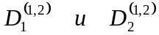 аналогично тому, как мы разбивали множество .По описанной схеме в матрице 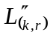 выделяются нулевые элементы и для них вычисляются значения, из этих значений выбирается максимальное, пусть max γ_{ij}=γ_{pq}. Тогда 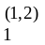 - это множество путей коммивояжера, не содержащих дугу (p,q), а 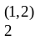 - содержащих дугу (p,q). Аналогично описанному выше, определяется матрица расстояний 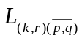 (т.е. полагаем в матрице 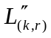 элемент 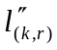=∞) и оценка 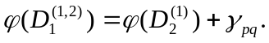
При определении матрицы расстояний надо в матрице исключить из рассмотрения p-ю строку, q-й столбец, положить 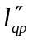=∞. Кроме того, поскольку тут в путь коммивояжера вошли две дуги (k,r) и (p,q), надо исключить возможность образования подконтуров. Изобразив дуги (k,r) и (p,q) схематически (рис. 2.17), видим, что, если r будет совпадать с p (рис. 2.17б), то надо исключить из рассмотрения дугу (q,k) (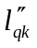=∞); а если k=q (рис. 2.17в), то из рассмотрения надо исключить дугу (r,p) (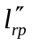=∞).
k
r
p
q
k
q
r=p
а)
б)
r
k=q
p
в)
рис. 2.17
Определив матрицу , найдем сумму ее приведенных констант R_{N-2}. Оценка 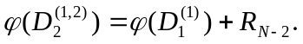Схема решения представлена на рис.2.18.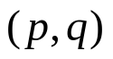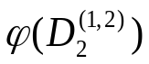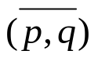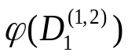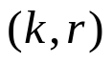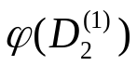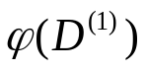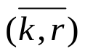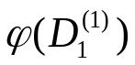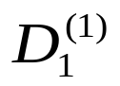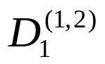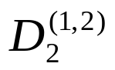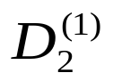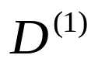
Рис.2.18.
Далее рассматриваем все неподвергавшиеся делению подмножества путей коммивояжера , и , и для дальнейшего разбиения выбираем из них то, которое имеет наименьшую оценку. Таким образом, будем действовать до тех пор, пока для разбиения не выберем такое подмножество с наименьшей оценкой, которому будет соответствовать матрица расстояний размера 2×2. Эта матрица и определит окончательно оптимальный путь коммивояжера. Его длина равна оценке подмножества с матрицей размера 2×2.
Вернемся к примеру. Наименьшую оценку =22 имеет подмножество . Ему соответствует матрица расстояний:
j  i | 2 | 3 | 4
1  3  4 | ∞  0  1 | 0  ∞  0 | 0  1  ∞

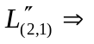

Для нулевых элементов вычисляем :
Максимальное из этих значений 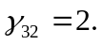
Множество разбиваем на два подмножества и , где - это множество путей коммивояжера, не содержащих дугу (3,2), а - содержащих дугу (3,2).
Аналогично вышеописанному, вводя запрет на переезд из 3-го города во 2-й, получаем матрицу 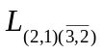, результате приведения которой получаем последовательно матрицы 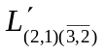и 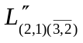.

j  i | 2 | 3 | 4 | h_{i}
1  3  4 | ∞  ∞  1 | 0  ∞  0 | 0  1  ∞ | 0  1  0



j  i | 2 | 3 | 4
1  3  4 | ∞  ∞  1 | 0  ∞  0 | 0  0  ∞
H_{j} | 1 | 0 | 0

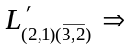

j  i | 2 | 3 | 4
1  3  4 | ∞  ∞  0 | 0  ∞  0 | 0  0  ∞

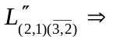

Сумма приведенных констант матрицы равна 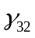, таким образом 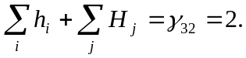 Оценка =+=22+2=24.
Матрицу получаем, исключая в матрице 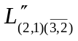 третью строку, второй столбец, полагая 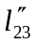=∞. Кроме того, поскольку в путь коммивояжера входят две дуги (2,1) и (3,2) и конец второй дуги совпадает с началом первой, надо запретить переезд из первого города в третий, т.е. полагаем 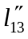=∞ (рис. 2.19).
2
1
3
Рис. 2.19.
Матрица

j  i | 3 | 4
1  4 | 0  0 | 0  ∞

Сумма приведенных констант 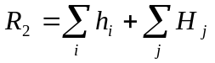 для этой матрицы равна 0, т.е. =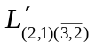=. Оценка =+=22.
Итак, имеем три неподвергающиеся делению подмножества , и . Наименьшую оценку =22 имеет подмножество . Кроме того, этому подмножеству соответствует матрица расстояний размерности 2×2. Из этой матрицы выбираем дуги (1,4) и (4,3), соответствующие нулевым элементам. Итак, в оптимальный кратчайший путь коммивояжера должны входить дуги (2,1), (3,2), (1,4) и (4,3). Будем для определенности считать, что свой путь коммивояжер начинал с первого города. Начиная с дуги (1,4), расположим найденные дуги так, чтобы конец предшествующей дуги совпадал с началом последующей дуги пути: (1,4), (4,3), (3,2), (2,1).
Таким образом, кратчайший путь коммивояжера: S*(1,1)=(1,4,3,2,1) имеет длину l*==22. Действительно: l*=l₁₄+l₄₃+l₃₂+l₂₁=10+5+5+2=22.
Схема решений представлена на рис. 2.20.
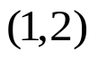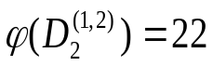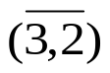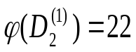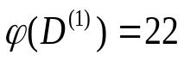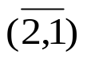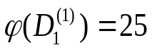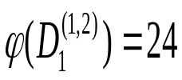
(3,2)
(1,4)
(4,3)
Рис. 2.20
Допустим, что начиная с первого города, коммивояжер определяет свой путь выбором ближайшего не пройденного им города. Для данного примера это будет путь S=(1,4,2,3,1), его длина l=28. Таким образом, «принцип ближайшего не пройденного города», вообще говоря, не определяет кратчайшего пути коммивояжера.

ГЛАВА 111 ОСНОВЫ СЕТЕВОГО ПЛАНИРОВАНИЯ И УПРАВЛЕНИЯ.
3.1 Задача планирования комплекса работ. Графики Ганта. Системы PERT и СПУ.
В различных сферах производственной, научной и общественной деятельности, часто встречаются задачи рационального планирования большого комплекса работ. Такие задачи, например, возникают при разработке проектов строительства крупных промышленных комплексов; планировании подготовки и запуска космической ракеты; при решении крупной исследовательской проблемы; организации спортивных соревнований, фестивалей и т.д. До осуществления любого проекта, до практического выполнения комплекса работ необходимо ответить на следующие основные вопросы: за какое время будут выполнены все эти работы, какова будет стоимость их выполнения и как при этом планировать управлением ходом работ при выделяемых ресурсах, которые, как правило, являются ограниченными.
В основу первых методов планирования и управления ходом комплексов работ были положены так называемые графики цикличности, разработанные в конце XIX века английским инженером Гантом и получившие впоследствии название графиков Ганта. Впервые их применили при планировании движения судов и поездов.
На таких графиках горизонтальными отрезками показывалась последовательность и сроки выполнения работ с указанием объема работ и числа исполнителей. Графики является простыми и наглядными, но они не могут в полной мере отразить взаимосвязи работ, работ и исполнителей, степень их влияния на конечный результат. Эти графики являются статичными, они не отражают динамики процесса управления, не отвечают на вопрос, как рационально использовать имеющиеся ограниченные ресурсы.
Практика показала, что, как правило, реальные сроки выполнения проекта, его стоимость превышают те, которые были рассчитаны с помощью традиционных методов, использующих графики Ганта, опыт и интуицию руководителей.
В связи с этим появилась необходимость в создании новых методов, которые позволяли бы более эффективно осуществлять планирование, рационально использовать выделенные ресурсы, время, а также обеспечивали бы возможность четкого оперативного руководства ходом работ.
Впервые такие методы разработаны в США. На их основе в 1958 году была создана автоматизированная система сетевого планирования и управления - система PERT (ПЕРТ) (Program Evaluation and Review Technique -методика оценки и контроля программ).
В системе PERT впервые на основе теории графов наиболее полно были сформулированы основные понятия сетевого метода В дальнейшем эта система совершенствовалась, и в настоящее время она применяется в большинстве капиталистических: стран. Так, например, в США ни одна строительная фирма не получает контракта на выполнение заказов, если не применяет методы сетевого планирования и управления.
Система PERT была далеко не совершенна и первые работы по ее существенному улучшение начались в I960 году в Советском Coюзе. В результате этих работ советские ученые разработали новую, более совершенную, систему, которая и получила название системы СПУ (Сетевого планирования и управления). Это развитая система, которая, помимо метода анализа и оценки плана выполнения работ, обеспечивает выявление и использование ресурсов времени работ, материальных ресурсов, прогнозирование и предупреждение возможных задержек в ходе выполнения работ и т.п.
3.2. Сетевой график и правила его построения.
Основой СПУ является сетевой график. Сетевой график (сетевая модель) - это схематическое изображение планируемого процесса (проекта, разработки) в виде ориентированного графа, которое отражает технологическую взаимосвязь и последовательность входящих в него работ. С помощью сетевого графика можно представить в наглядной форме ход выполнения некоторого комплекса работ, а также управлять ходом работ.
С математической точки зрения сетевой график представляет собой конечную ориентированную сеть без контуров. Основными элементами сетевого графика является события и работы. Вершины графа изображают события, а дуги - работы.
Работой называется всякая целенаправленная деятельность человека по повышению некоторого комплекса операций, поставленных перед ним Различают три вида работ: действительную работу, фиктивную работу и ожидание. Действительная работа - это работа, требующая затрат времени и ресурсов. Например: "покраска пола", "установка станка", "проведение расчетов". Фиктивная работа не требует затрат времени и ресурсов, она только изображает логическую взаимосвязь между работами. Ожиданием называется работа, которая требует затрат времени, но не требует затрат ресурсов. Например: ″сушка окрашенной поверхности", "твердение бетона", "проветривание забоя после взрывных работ". На графике действительная работа и ожидание изображаются сплошной стрелкой (дугой):"→ ",а фиктивная работа - пунктирной стрелкой (дугой): ″---› ″.
Под событием понимается некоторый факт, результат окончания одной или нескольких работ, необходимый и достаточный для начала следующих работ. Например, "прибор испытан", "фундамент заложен", "инструкция напечатана" и т.д. Событие не занимает ресурсов и времени. Оно совершается мгновенно, моментом его совершения является момент окончания всех входящих в него работ. Различают три вида событий: исходное, промежуточное и завершающе. Исходное событие - это такое событие, с которого начинается выполнение всего комплекса работ. На графике в соответствующую вершину не входит ни одна дуга (работа). Завершающее событие фиксирует факт выполнения всего комплекса работ, всего проекта. На графике из соответствующего события не выходит ни одна дуга (работа). Все остальные события являются промежуточными.
При построении сетевых графиков следует соблюдать следующие правила:
1). В сети не должно быть событий (кроме исходного), в которые не входит ни одна дуга.
2). В сети не должно быть событий (кроме завершающего), из которых не выходит ни одна дуга.
3. Сеть не должна содержать контуров.
4. При выполнении параллельных работ, имеющих общее начальное и конечное событие, необходимо вводить дополнительные события и зависимости, т.к. нельзя допускать одинакового обозначения двух различных, параллельно выполняющихся работ (рис. 3.1).
_{i}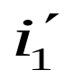
i₁
i₂
i₁
i₂
Рис. 3.1
а
б
а) неправильное изображение; б) правильное изображение
5. Если работы (i₂, i₃);(i₂, i₅) на сетевом графике (рис. 3.2) могут быть начаты до полного окончания непосредственно предшествующей им работы (i₁, i₂), то работу (i_{1,} i₂) следует представить как ряд последовательно выполняемых 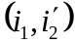,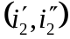,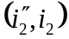 работ, каждая из которых завершается соответственно событием 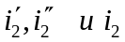 как показано на рис. 3.3.
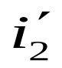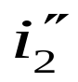
i₃
i₄
i₅
i₁
i₂
i₁
i₂
i₄
i₃
i₅
Рис 3.2
Рис. 3.3
Работы (i₂,i₃) и (i₂,i₅) при этом изображены в виде работ 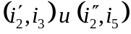.
6) Если на сетевом графике (рис.3.4) для выполнения работы (i₃,i₄) необходимо выполнение всех предшествующих событию i₃ работ, т.е. работ (i₁,i₃) и (i₂,i₃), а для выполнения работы (i₃,i₅)
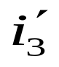
i₃
i₂
i₅
i₄
i₃
i₁
i₅
i₂
i₄
i₁
Рис 3.4
Рис 3.5
необходимо выполнение только работы (i₂,i₃), то для правильного отражения этого факта в сеть надо ввести дополнительное событие и фиктивную работу 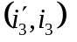, как показано на рис. 3.5.Работы 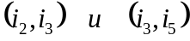 при этом изображены в виде работ 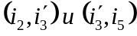.
7) При построении сетевых графиков следует, по возможности, избегать большого числа пересечения дуг. Во многих случаях этого удается достичь рациональным размещением событий и соответствующих им работ. На рис. 3.6. приводится изоморфное изображение сетевого графика с пересекающимися (рис. 3.6. а) и непересекающимися (рис. 3.6. б) дугами.
Для построения сетевого графика необходимо задать следующую информацию:
i₁
i₃
i₂
i₄
i₃
i₁
i₄
i₂
а
б
Рис. 3.6.
а) перечень всех работ;
б) последовательность их выполнения;
в) продолжительность выполнения каждой работы.
Пусть например, информация о некотором проекте задана в таблице 3.1.
В данном примере работа 1 не имеет предшествующих, поэтому в сетевом графике соответствующая дуга выходит из исходного события. Работы 5,7 и 8 не предшествуют никаким другим работам проекта. Событие, являющееся концом работы 1, одновременно служит началом работ 2 и 3 и т.д. Сетевой график этого проекта изображен на рис. 3.7.

Работа | Каким работам  предшествует | Продолжительность
1  2  3  4  5  6  7  8 | 2,3  4,5,6  7  7  8 | 3  8  5  6  15  4  7  6

1
2
3
7
5
8
6
4
Рис. 3.7
Номер работы проставлен на соответствующей дуге в кружке.
При построении сетевого графика важно правильно пронумеровать события (вершины).Для этого используется, например, метод вычеркивания дуг (см. гл. 1).
Пронумеруем события в сетевом графике, изображенном на рис. 3.7, и на каждой дуге запишем продолжительность соответствующей работы. Окончательный сетевой график для проекта, условия которого записаны в таблице 3.1, изображен на рис. 3.8.
1
4
2
3
5
6
3
8
5
6
7
6
4
Рис. 3.8
На правильно пронумерованном сетевом графике каждая работа (дуга) задается упорядоченной парой (i,j) пронумерованных событии, первое из которых - i - называется начальным событием этой работы, а второе - j - конечным событием этой работы, причем i<j. Так, например, работа 6 (см. таблицу 3.1 или рис. 3.7) на окончательном графике (рис. 3.8) изображается дугой (3,5), на которой представлена длительность этой работы; событие 3 для нее является начальным, а 5 - конечным. Отметим, что имея таблицу, аналогичную таблице 3.1, задающую информацию о комплексе работ, подлежащих выполнению, можно построить сетевой график, и обратно, по заданному сетевому графику легко можно составить эту таблицу.
Таким образом, сетевой график данного комплекса работ является адекватной моделью процесса выполнения этого комплекса работ, представляющей собой сеть с одним входом(источником) и одним выходом (стоком), в которой каждой дуге (работе) приписано число, выражающее длительность выполнения этой работы.
Анализ построенного сетевого графика комплекса работ и позволяет разобраться в данном комплексе работ: выявить работы, определяющие длительность всего комплекса работ, определить сроки выполнения работ, резервы времени работ и т.п.
3.3. Критическое время, критический путь сетевого графика
Пусть весь комплекс работ (проект) изображен в виде сетевого графика, имеющего n вершин. Для каждой дуги-работы 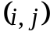 задана продолжительность ее выполнения t_{ij}>0.которую будем называть длиной дуги-работы. Рассмотрим на графике любой путь, связывающий вершины i₁ и i_{k} например.
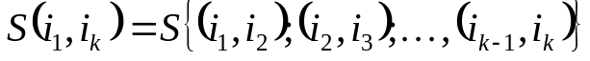.
Под длиной T_{s} пути 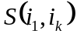 будем понимать сумму длин дуг, составляющих этот путь, т.е. число
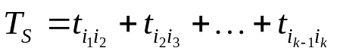
В сетевом графике различают три вида путей: полный путь, путь предшествующий данному событию i, и путь , следующий за данным событием i.
Путь сетевого графика называется полным, если его начальная вершина совпадает с исходным, а конечная – с завершающим событием сетевого графика.
Путь, предшествующий событию i , это путь от исходного события до данного события i.
Путь, следующий за событием i – это путь от данного события i до завершающего. Так, например, для сетевого графика, изображенного на рис. 3.8., путь, проходящий через события 1, 2, 3, 4, 6, является полным; для события 4 пути (1, 2, ,3, 4) и (1, 2, 4) – это предшествующие ему пути, а путь (4, 6) – последующий за событием 4.
Очевидно, что в сетевом графике имеется конечное число полных путей, предшествующих данному событию и следующих за данным событием.
Полный путь, имеющий наибольшую длину, называется критическим путем. Работы и события, принадлежащие критическому пути, называются соответственно критическими. Очевидно, что длина критического пути определяет минимально необходимое время выполнения всего комплекса работ в целом, которое называется критическим временем. И следовательно, если требуется сократить время выполнения всего комплекса работ, то в первую очередь надо искать возможность сокращения времени выполнения работ, лежащих на критическом пути (критических работ).
3.4. Ранние и поздние сроки свершения событий сетевого графика и их вычисление. Нахождение критического пути
Временем свершения T_{j} любого события j будем считать время окончания всех работ, входящих в это событие. Для каждого события j сети можно рассчитать его ранний 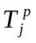 и поздний 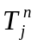 сроки свершения (наступления).
Ранний срок свершения любого события j равен продолжительности самого длинного из всех предшествующих ему путей. Для определения этих сроков можно воспользоваться алгоритмом Минти нахождения максимальных путей в сети.
Определим, например, ранние сроки свершения событий сетевого графика изображенного на рис. 3.6. Ранний срок свершения исходного события 1 примем равным нулю: 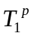=0, т.е. выполнение всего комплекса операций начинаем с момента времени равного нулю. Событие 2 свершится после выполнения работы (1,2), т.е. спустя три единицы времени после свершения события 1: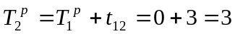. Событию 3 предшествует один путь 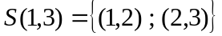, его длина равна 3+8=11, ее можно найти как сумму 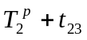, следовательно, ранний срок свершения события 3, т.е. 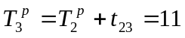. Событию 4 предшествует два пути: 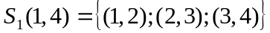 и 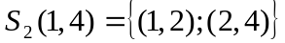, длину первого из них можно вычислить как сумму 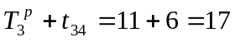, а второго – как сумму 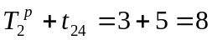. Ранний срок свершения события 4, т.е. . Аналогично находятся ранние сроки свершения всех остальных событий: 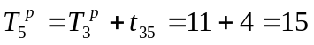; .
Общая формула для определения раннего срока свершения события j записывается так:
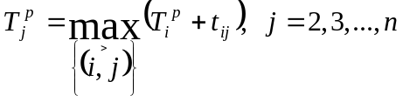;
где 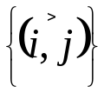 - подмножество дуг сети, входящих в событие j. Ранний срок свершения события 6, завершающего комплекс, 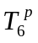 равен критическому времени 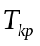, т.е. 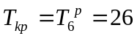. Двигаясь от завершающего события к исходному согласно алгоритму Минти, выделим дуги, принадлежащие критическому пути (критические работы). Так, например, момент свершения события 6 (см. рис. 3.8) определила сумма чисел 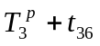, дугу (3, 6) выделяем жирной линией; момент свершения события 3 определила сумма , дугу (2, 3) выделяем жирной линией, и аналогично выделяем жирной линией дугу (1, 2). Таким образом, критический путь S_{kp} содержит дуги (критические работы) (1, 2), (2, 3), (3, 6), т.е.
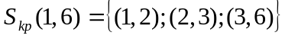.
Критическими событиями будут события 1, 2, 3, 6. Этот путь выделен жирными линиями на рис. 3.9.
6
7
15
4
6
5
8
3
5
6
3
4
1
2
Рис. 3.9
Отметим, что если увеличится время выполнения любой из критических работ, то увеличится и соответственно критическое время, т.е. время выполнений всего проекта, увеличение времени выполнения некритических работ может и не отразиться на времени выполнения всего проекта. Если продолжительность работы (2,4) (см.рис. 3.8) увеличить, например, на одну единицу времени или отодвинуть ее начало на одну единицу времени, то это не отразится на раннем сроке свершения события 4, а следовательно, и на раннем сроке свершения завершающего события 6. Очевидно, что начало выполнения работы (2,4) можно отодвинуть не более чем на 9 единиц времени или можно растянуть ее продолжительность не более чем на 9 единиц времени, и это не отразится на времени выполнения всего проекта. Отсюда следует, что для некритического события 4 существует поздний срок его свершения, не нарушающий общего срока выполнения всего комплекса работ.
Поздний срок свершения любого события равен разности между временем, отведенным на выполнение всего проекта, и продолжительностью самого длинного из всех следующих за этим событием путей. Поздний срок свершения 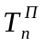 завершающего события n равен раннему сроку его свершения 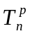, т.е. 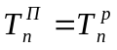. Поздний срок свершения любого события определяется по формуле:
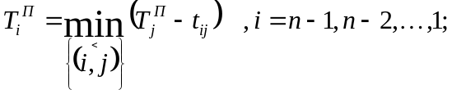 где 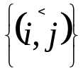 - подмножество дуг сети, выходящих из события i. Для определения поздних сроков свершения событий удобно сетевой график просматривать от завершающего события к исходному. Если расчеты по этой формуле будут проведены правильно, то в конце вычислений мы должны получить, что 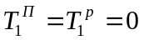.
Определим поздние сроки свершения событий для сетевого графика, изображенного на рис. 3.9. Получим:
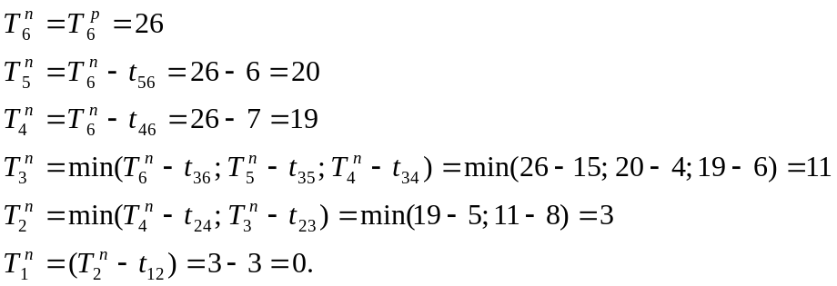
Запишем ранние и поздние сроки свершения событий рассмотренного графика в таблицу 3.2.
Таблица 3.2
Событие | Ранний срок  свершения Т^{р} | Поздний срок  свершения Т^{п}
1  2  3  4  5  6 | 0  3  11  17  15  26 | 0  3  11  19  20  26
Очевидно, что ранние и поздние сроки свершения критических событий 1, 2, 3, 6 совпадают. Каждое некритическое событие имеет резерв времени, который показывает, на какой срок может задержаться свершение события при условии, что завершающее событие выполнится в срок. Резерв времени R_{j} события j вычисляется по формуле: R_{j} =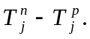 Некритические события 4 и 5 имеют резервы времени равные соответственно 2 и 5.

3.5 Сроки начала и окончания работ. Резервы времени работ.
Так как каждое событие сетевого графика имеет ранний и поздний срок свершения, поэтому и для каждой работы (i, j) можно определить ее раннее и позднее начало: 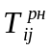 и 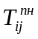, и ее раннее и позднее окончание: 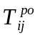 и 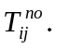
Ранний срок начала работы (i, j) равен раннему сроку свершения события i, т.е. =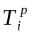.
Поздний срок окончания работы (i, j) равен позднему сроку свершения события j, т.е. 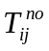=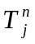.
Ранний срок окончания работы (i, j) равен раннему сроку ее начала плюс продолжительность работы, т.е. =+ t_{ij}=+ t_{ij}.
Поздний срок начала работы (i, j) равен позднему сроку ее окончания минус продолжительность работы, т.е. =- t_{ij}=- t_{ij}.
Поскольку начало и окончание каждой работы может изменяться в определенных выше пределах, следовательно, работа может иметь некоторый резерв времени. Различают три вида резервов времени работ: полный, свободный и независимый, при которых срок свершения завершающего события не изменяется, т.е. не меняется срок выполнения всего комплекса работ.
Полный резерв времени 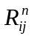 работ (i, j) равен интервалу времени между ее ранним и поздним сроками начала, т.е. =-=(-)- t_{ij}.
Полный резерв времени работы (i, j) показывает, на сколько можно отодвинуть срок начала работы или увеличить ее продолжительность, при условии, что начальное событие i свершится в свой ранний, а конечное j в свой поздний сроки свершения.
Свободный резерв времени – это промежуток времени, которым располагает работа (i, j) при условии, что начальное (i) конечное (j) события совершаются в свои ранние сроки. Он вычисляется по формуле: 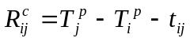. Этот резерв времени показывает, на сколько можно отодвинуть срок начала работы (i, j) или увеличить ее продолжительность при условии, что начальное (i) и конечное (j) события совершаются в свои ранние сроки.
Независимый резерв времени – это промежуток времени, который определяется для работы (i, j) при условии, что начальное событие i происходит в свой поздний срок, а конечное j – в свой ранний срок свершения. Этот резерв времени существует не для всякой работы (i, j). Если промежуток времени между поздним сроком свершения события i и ранним сроком свершения события j меньше продолжительности работы (i, j), то независимый резерв времени для этой работы принимается равным нулю. Независимый резерв времени 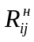 определяется по формуле: 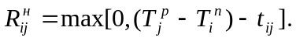Он показывает, на какое время можно отодвинуть начало работы (i, j) или на сколько можно растянуть время ее выполнения при условии, что событие i произойдет в свой поздний, а j – в свой ранний сроки свершения.
Из определения резервов времени работ очевидно, что критические работы никаких резервов времени не имеют, т.е. для таких работ резервы времени равны нулю. Значения критического времени, раннего и позднего начала работ, раннего их окончания и резервов времени работ называются временными параметрами сетевого графика, рассмотренного выше, приведены в таблице 3.3.
Расчет временных показателей можно производить вручную только для сетевых графиков, имеющих сравнительно небольшое число событий. Если число событий исчисляется сотнями, следует использовать ЭВМ.
Таблица 3.3
Работа (i, j) | Продолжительность t_{ij} |  |  |  |  |  | 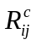
(1,2)  (2,3)  (2,4)  (3,4)  (3,5)  (3,6)  (4,6)  (5,6) | 3  8  5  6  4  15  7  6 | 0  3  3  11  11  11  17  15 | 0  3  14  13  16  11  19  20 | 3  11  8  17  15  26  24  21 | 3  11  19  19  20  26  26  26 | 0  0  11  2  5  0  2  5 | 0  0  9  0  0  0  2  5 | 0  0  9  0  0  0  0  0

3.6 Линейная диаграмма(график Ганта) комплекса работ.
Временные параметры сетевого графика в случае небольшого числа событий можно определить, построив для него линейную диаграмму, т. Е. график Ганта. Горизонтальная ось определяет шкалу времени t. Каждая работа изображается отрезком прямой (или полоской), параллельными оси времени t. Длина отрезка (полоски) равна продолжительности t_{ij} работы (i, j). Фиктивная работа изображается точкой. События i и j ставят в начале и в конце соответствующего отрезка. Отрезки располагают один над другим параллельно друг другу в порядке возрастания индекса j, а для работ, входящих в одно и то же событие j, в порядке возрастания индекса i. Момент наступления исходного события 1 считают равным нулю. Отрезок (i, j) откладывают так, чтобы его начало i лежало на одной вертикали с самым правым концом всех предшествующих работ (k,j). Таким образом, начало отрезка (i, j) соответствует раннему сроку свершения события i.
Линейная диаграмма для рассматриваемого ранее сетевого графика приводится на рис. 3.10. Из диаграммы видно, что 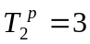; 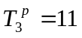; 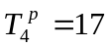; 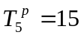;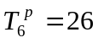.
4
4
3
3
3
4
3
2
2
2
1
2 4 6 8 10 12 14 16 18 20 22 24 26
0
5
6
6
6
5
t
рис. 3.10.
Критическое время равно координате по оси времени t самого правого конца всех отрезков-работ линейной диаграммы. Для рассмотренного примера 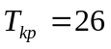. Вертикаль, соответствующая , называется вертикалью критического времени. Критический путь находим следующим образом. Рассматриваем отрезки-работы (i, n), т.е. с завершающим событием в правом конце, заканчивающимся в критическое время. Правый конец этих работ находится на вертикали критического времени. Для рассматриваемого примера это одна работа (3, 6). Затем из всех отрезков-работ, заканчивающихся событием три, выбираем ту, конец которой лежит на одной вертикали, с началом работы (3, 6) – это работа (2, 3). Аналогично определяем критическую работу (1, 2). Отрезки-работы, лежащие на критическом пути, выделены на рис. 3.10 жирной линией.
Поздние сроки свершения событий определяем следующим образом. Сдвигаем вправо до вертикали критического пути все отрезки-работы (i, n), т.е. заканчивающиеся завершающим событием. Затем, спускаясь сверху вниз, сдвигаем один за другим все отрезки (k, i) вправо на максимально допустимые отрезки, т.е. так, чтобы правый конец сдвигаемых отрезков (k, i) попал на одну вертикаль с самым левым концом уже сдвинутых отрезков (i, n) и далее, аналогично, будем сдвигать отрезки (j, k). Этот процесс прекращаем, когда доходим до критической работы, начинающейся исходным событием 1. Самые левые концы уже сдвинутых отрезков (i, n); (k, i); (j, k);… и будут определять поздние сроки свершения событий i, k, j,… .На рис. 3.11 сдвинутые работы показаны пунктиром. Из рис. 3.11 видно, что 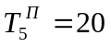; 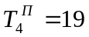. Соответствующие цифры на оси t обведены кружком. Поздние и ранние сроки свершения критических событий 1, 2, 3, 6 совпадают.
6
5
6
4
5
5
3
4
3
4
2
4
4
3
3
3
4
3
2
2
2
1
2 4 6 8 10 12 14 16 18 19 20 22 24 26
0
6
6
6
5
t
рис. 3.11.
Полный резерв времени 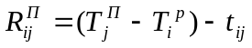 работы (i, j) определяется как величина сдвига отрезка (i, j), т.е. как длина отрезка от старого положения j до нового положения j.
Покажем, как находится полный резерв времени работы (2, 4). Из рис. 3.11 видно, что старое положение конца 4 отрезка (2, 4) соответствует значению t=8, а новое положение конца 4 сдвинутого отрезка (2, 4), изображенного пунктиром, соответствует значению t=19. Следовательно, 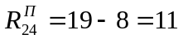. Аналогично находим: 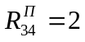; 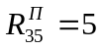; 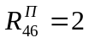; 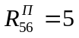.
Свободный резерв времени 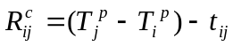 работы (i, j) по линейной диаграмме можно определить как наибольшую длину отрезка, на который можно сдвинуть вправо отрезок-работу (i, j), не сдвигая при этом ни одного из отрезков-работ (j, k), выходящих из события j.
Покажем, как находится свободный резерв времени работы (2, 4). Из рис. 3.11 видно, что отрезок (2, 4) можно сдвинуть до момента времени t=17, не сдвигая при этом отрезка (4, 6). Величина сдвига равна 17-8=9, т.е. 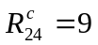. Отрезок (3, 4) нельзя сдвинуть, не сдвигая при этом отрезка (4, 6), значит 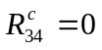. Аналогично определим значения: 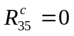; 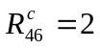; 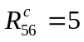.
Свободные резервы времени работ (4, 6) и (5, 6) совпадает с их полными резервами, поскольку работы заканчиваются завершающим событием сетевого графика.
Чтобы определить независимый резерв времени 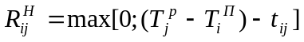 работы (i, j), сдвигаем отрезок (i, j) до совпадения конца i с вертикалью, соответствующей моменту времени 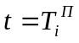. Независимый резерв времени работы (i, j) равен длине отрезка от конца j сдвинутого отрезка до момента времени 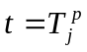. Например, определим независимый резерв времени для работы (2, 4) (рис. 3.11). Ее надо сдвинуть до совпадения конца 2 с моментом времени 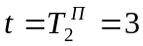, но поскольку начало этой работы уже совпадает с моментом времени t=3, то работа (2, 4) не сдвигается и конец 4 остается на месте. Теперь определим длину отрезка от конца 4, соответствующего моменту времени t=8 до момента времени 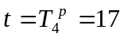. Длина этого отрезка равна 17-8=9, т.е. 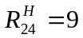. Определяя независимый резерв времени для работы (4, 6) так, чтобы начало этого отрезка совпадало с моментом времени 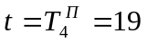. Отрезок (4, 6) сдвигается при этом на две единицы и его конец попадает на вертикаль критического пути и соответствует моменту времени t=26. Длина отрезка от момента времени t=26 до момента времени 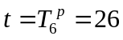 равна нулю, следовательно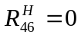. Аналогично определяем значения независимого резерва и для остальных работ.

